Branko Ćopić
Izokrenuta priča (prilagođeno)

(„Ova priča je pretrpela zemljotres, pa je u njoj sve ispreturano. Pokušajte vi da svaku reč stavite na njeno mesto“.)
Tek je brdo izašlo iza sunca, a krevet skoči iz prostranog čiče, navuče noge na opanke, stavi glavu na kapu i otvori kuću na vratima,
- Gle, noćas je zemlja dobro pokvasila kišu! – začuđeno reče brk sučući čiču, pa brzim dvorištem požuri niz korake, istera štalu iz krave i reče:
- Rogata livado, idi pasi u zelenoj kravi, a ja ću noge pod put, pa ću poći u drva da donesem šume.
Čiča stavi rame na sekiru i namignu babom na svoje oko.
- Bako, skuvaj u jajetu četiri lonca dok se posao vrati s čiče. Danas će ručak slatko pojesti starca.

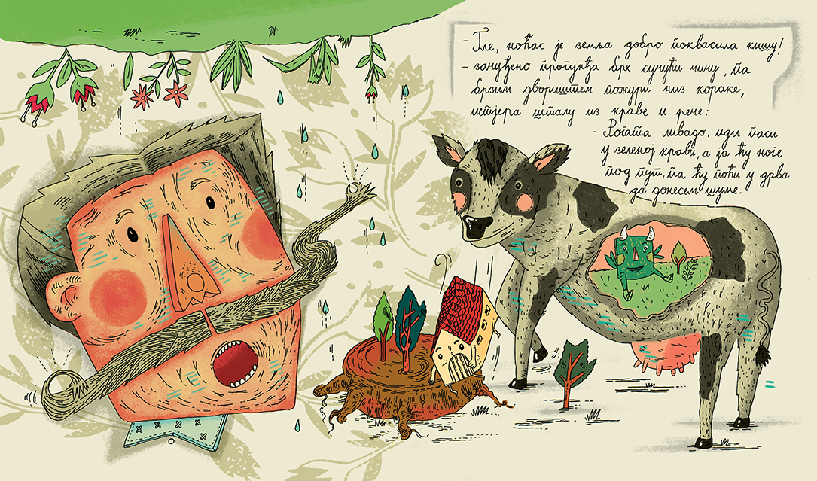

Put krenu niz čiču dižući svojom prašinom oblake opanaka. Kad je čiča bacio sebe ispred pogleda, imao je šta i da vidi: iz obližnjeg vuka virila je krvoločna šuma! Obuzet ludim starcem, naš ti strah preskoči preko pantalona i pocepa trn, pa brže pretrča polje.
Pred kućnom babom dočeka ga verni prag.
- Tako mi svetog vuka, evo nedelje u šumi!, - viknu glas uplašenim čičom.
Kuća se prepade, uskoči u babu i zatvori ključ na vratima, a siroto drvo pope se na čiču i gore se uhvati granom za ruke očekujući dvorište da dojuri u vuka.

OTKRIVAMO NEPOZNATE REČI: opanci – vrsta obuće od kože, sučući – uvijajući, krvoločna – svirepa, okrutna, štala – prostorija u kojoj spavaju krave, ispreturano - pomešano

ODGOVORI NA PITANЈA:
1.Pisac Branko Ćopić je zamenio mesta pojedinim rečima u ovoj priči i tako je učinio smešnom. Navedi nekoliko takvih primera.
________________________________________________________________________________________
2. Zašto je čiča otišao u šumu?_______________________________________________________________
3. Šta je baka kuvala za ručak?________________________________________________________________
4. Koje su životinje opisane u ovoj priči?_______________________________________________________
5. Koga se čiča uplašio?____________________________________________________________________
6. Ko je dočekao čiču na kućnom pragu?________________________________________________________
7. Kako se završava priča? __________________________________________________________________

DOMAĆI ZADATAK: Prepiši u svesci „Izokrenutu priču“ tako da ispreturane reči vratiš na pravo mesto.

